Geeignet für Personen, welche sich strikt gegen Apple-Software wehren!

**Gliederung**

1. Erste Schritte
   1. Aufbau und Anschalten
   2. Apple ID und iCloud einrichten
2. Einführung in die macOS-Oberfläche
   1. Die wichtigsten Elemente
   2. Der Finder
3. Programme und Apps
   1. Programme installieren und deinstallieren
   2. Praktische Standard-Apps
4. Wichtige Einstellungen anpassen
   1. Systemeinstellungen entdecken
   2. Datenschutz und Sicherheit
5. Tipps für den Alltag
   1. Akku sparen und pflegen
   2. Tastenkombinationen lernen
   3. Nützliche Funktionen entdecken
6. Häufige Fragen und Probleme lösen
   1. Typische Herausforderungen
   2. Internet und Netzwerke
7. Extras und Personalisierung
   1. Persönliche Anpassungen
   2. Unterhaltung
   3. Bonus-Tipps
8. **Erste Schritte**

Das Erste, was Madame Mama sich vermutlich beim Auspacken denken wird ist: „Wie schalte ich das denn überhaupt an? Da ist ja kein An-und-Aus Knopf.“ Korrekt! Das MacBook schaltet sich beim Aufklappen sofort ein, fährt kurz hoch und ist innerhalb von 20 Sek. Komplett betriebsbereit.

Wie ihr beim ersten Anschauen bereit festgestellt habt, gibt es bei dem MacBook wenig Anschlüsse, um genau zu sein 2x USB-C und 1x MagSafe. Der MagSafe Anschluss wird zum Laden verwendet und die beiden USB-C Anschlüsse sind für den Anschluss von z.B. USB-Sticks oder auch Handys da.

Um das MacBook jedoch erstmal richtig verwenden zu können, müsst ihr jedoch erstmal den Einrichtungsprozess abschließen. Dieser wird jedoch sehr simpel und Mama-freundlich durchgeführt. Ihr müsst euch auch mit einer Apple-ID anmelden, da jedoch Papa bereits eine Apple-ID hat, könnt ihr diese ohne Probleme verwenden, was Papa auch später noch zu Gute kommen kann, durch z.B. Synchronisation von Dateien.

Sobald ihr alles fertig eingerichtet habt, findet ihr euch auf einem leeren Desktop wieder. Und hier geht es direkt weiter mit der Einrichtung.

Jedoch vorher noch einige wichtige Hardware-technische Informationen. Das MacBook Air M2 hat 512 GB an Speicherplatz, was für alle wichtigen Dateien, Fotos und Apps komplett ausreichend ist. Darüber hinaus besitzt das MacBook eine zum einen beleuchte Tastatur, genauso wie „butterfly keys“, welche für ein wirklich perfektes und schnelles Schreibgefühl sorgen. Außerdem hat der Laptop 8GB an unified memory (=RAM), was bei euren Computeraktivitäten völlig ausreichend ist. Das sind übrigens 4GB mehr als bei dem jetzigen Laptop. Auch wenn es jetzt erstmal alles kompliziert und ungewohnt wirkt, lasst euch darauf ein und seid nicht wie Oma und Opa mit ihrem Smartphone.

Euer Lieblingsproblem bei dem Teil ist ja das Trackpad, da ihr es ja nicht schafft richtig zu scrollen kommt hier auch ein Tutorial dazu: Das Trackpad des MacBooks ist multifunktional. Ihr könnt zu einem um etwas anzuklicken, wirklich physisch auf das Trackpad draufklicken, bis ein haptisches Feedback kommt. Simpel. Um zu scrollen nehmt ihr zwei Finger, ohne jedoch zu drücken und tut nun so als wäre es eine Maus. Simpel 2. Um Raus- oder Reinzuzoomen könnt ihr ohne Probleme ohne zu drücken eine Hand nehmen und wie auf nem Tablet rein und raus zoomen.

1. **Einführung in die macOS-Oberfläche**

Kommen wir nun weiter zur Einrichtung und zur graphischen Oberfläche, sowie dem Betriebssystem. Windows ist ein Betriebssystem, welches hauptsächlich sehr direkt und komplex sein kann. MacOS hingegen ist, wenn man es verstanden hat sehr einfach und simpel zu bedienen. Beispielsweise ist fast alles, was man an Dateien in einen Ordner u.ä. verschieben möchte, über ziehen und los lassen geregelt. Das kann besonders simpel für Mama sein und muss dementsprechend nicht immer Monseigneur Paul nach Hilfe fragen. Kommen wir nun zu den wichtigsten Elementen:

Unten auf dem Desktop könnt ihr bereits viele Icons mit verschiedenen Apps sehen. Dies ist das sogenannte Dock, so wie bei Windows die Leiste mit den ganzen Apps, wie Explorer, Chrome oder ähnliches. Um ein Programm zu starten, muss man ganz einfach einmal auf das entsprechende Icon klicken und das Programm öffnet sich. Eine geöffnete App könnt ihr an dem Punkt unter der jeweiligen App erkennen. Sobald ihr eine App normal geöffnet habt, seht ihr drei Punkte an der linken oberen Seite des Fensters: 

Der rote Button schließt das Fenster und wird nicht mehr aktiv verwendet. Der gelbe Button minimiert das Fenster und der grüne Button maximiert das Fenster / setzt die App in den Vollbildmodus. Wenn ihr eine App geöffnet habt, wundert ihr euch vielleicht, wo Einstellungen für die App oder weitere Dinge, wie Dateien öffnen, sind.

Ihr seht bei einer App immer oben eine Leiste mit dem Namen der App sowie einige Funktionen: 

Hier habt ihr die Möglichkeit Einstellungen oder Schnellfunktionen vorzunehmen.

Darüber hinaus seht ihr rechts oben in der Ecke einige Icons, Uhrzeit und einige wichtige Informationen. 

Diese Icons können angepasst werden, sodass ihr die wichtigsten Informationen, die ihr Sehen wollt ohne Probleme sofort in dieser Leiste sehen könnt.

Ihr kennt aus Windows bei Klicken der Windows-Taste, dass ihr verschiedene Apps sofort suchen könnt. Dies funktioniert auf dem Mac auch, nur viel besser. Ihr könnt beispielsweise Apps suchen, aber auch Dateien, sowie Dinge die ihr in Dateien geschrieben habt. Um diese Suche zu öffnen könnt ihr entweder die Tastenkombination „command + Leertaste“ oder das Lupensymbol auf der Tastatur verwenden.

Kommen wir nun zur vermutlich größten Umstellung: Der Finder. Der Finder ist das Äquivalent zum Explorer auf Windows. Auf den ersten Blick scheint der Finder sehr unübersichtlich zu sein, jedoch funktioniert er sehr simpel. Beispielsweise könnt ihr euch Favoriten-Ordner erstellen, welche immer an der Seite oben angezeigt werden: 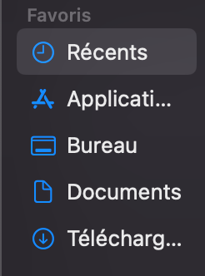

Diese vier Ordner sind vorgegeben und sind vermutlich auch die wichtigsten für euch. Hier sieht man die zuletzt geöffneten Dateien einfach und übersichtlich und darunter die ganzen Programme. Darunter könnt ihr den Desktop verwalten, um z.B. eine unfertige Datei u.ä. dort abzulegen. Darunter ist der Dokumente-Ordner, in welchem man sich alle Dateien mit weiteren Unterordnern gut organisieren kann. Darunter habt ihr wie bei Windows die Downloads, welche ihr somit auch einfach aufrufen kann. Um Beispielsweise den Ordner



test in den Ordner hallo zu verschieben, muss man ihn einfach auf den anderen Ordner ziehen und Voilà. Sobald ihr den Dreh für die Ordnerorganisation raus habt, könnt ihr sehr effizient damit arbeiten und auch wenn nicht, habt ihr immer noch die bereits erwähnte Spotlight-Suche.

1. **Programme und Apps**

Kommen wir nun zur weiteren Einrichtung. Hierbei fokussieren wir uns auf die Apps:

Es gibt einen Store, so wie der Microsoft Store, in welchem ihr euch von Apple zertifizierte Apps, Spiele u.ä. installieren könnt. Es gibt jedoch auch die Möglichkeit Drittanbieterapps, wie z.B. Google Chrome über das Internet wie auf Windows zu installieren. Hierfür werdet ihr bei Download durch den Installationsprozess geführt und sollte somit keine Probleme machen. Zu Beginn werde ich euch auch live on air eine App installieren, sodass ihr seht, wie unkompliziert und einfach das ganze funktioniert.

Als nächstes kümmern wir uns um die bereits installierten Apps. Beginnen wir hierfür mit Safari. Papa kennt bereits Safari und benutzt es jeden Tag um seine Lustigen Autokonfigurationen durchzuführen. Safari ist Apples eigener Browser und zieht durch das für macOS optimierte Programm wenig Leistung / Akku. Außerdem gibt es Mail. Hier kann man ohne Probleme alle Mails übersichtlich lesen, schreiben und markieren. Notizen kann auch hilfreich sein. Wenn Mama beispielsweise noch irgendetwas irgendwo machen möchte kann sie sich es kurz in die Notizen schreiben, sodass es niemand vergessen kann.

1. **Wichtige Einstellungen anpassen**

Um das Gerät natürlich schön zu gestalten, brauchen wir die Einstellungen. Um diese schnell zu öffnen kann man oben in unserer Leiste über das Apple-Logo hovern und schon kommen die Systemeinstellungen als Vorschlag: 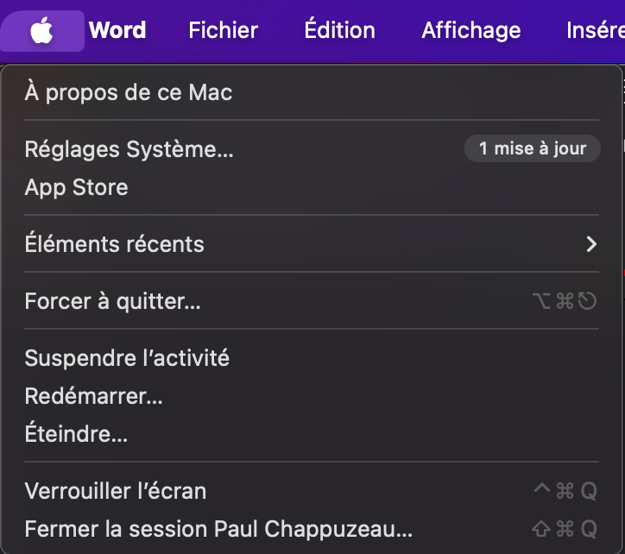

Hier angekommen können wir nun alles beliebige anpassen was wir wollen, wie z.B. Hintergrundbild, Bildschirmschoner oder Bildschirmmanagement.

Kommen wir als nächstes zu einem weiteren Punkt in den Einstellungen, nämlich „Touch-ID und Passwort“. Hier könnt ihr beide einen Fingerabdruck einscannen lassen und somit bei Entsperren schnell und simpel in den Desktop gelangen. Wenn ihr eine App neu öffnet, werdet ihr vermutlich oft gefragt, ob ihr Kamera oder Mikrofon erlauben wollt. (Windows nicht 🡪 gefährlich). Das war der erste Punkt zur Sicherheit von macOS. Wir kennen ja alle diese lustigen Trojaner u.ä., aber nicht bei macOS, da MacOS sicherer, durch Firewall und verschiedene Sicherheitsprüfungen ist. Außerdem gibt es so gut wie keine Viren für Mac, da Windows den größeren Marktanteil hat und somit die russischen Hacker sich eher auf Windows fokussieren. In den Einstellungen findet man auch den Punkt der Updates. Ihr bekommt, sobald ein Update verfügbar ist eine Benachrichtigung und dann aktualisiert sich der PC. Diese Updates enthalten meist weitere Sicherheitsmaßnahmen um das Gerät noch sicherer zu machen, als es sowieso schon ist.

1. **Tipps für den Alltag**

Da ihr den Laptop hauptsächlich lokal verwenden werdet, und somit das Ladegerät 99% of the time angeschlossen sein wird, müsst ihr euch um die Batterie keine Sorgen machen. Kleiner Funfact: Windows-Laptops können nur ihre volle Leistung erreichen, wenn sie angeschlossen sind, ansonsten sinkt die Leistung bis zu 40%. Der Mac hingegen kann auch im nicht-angeschlossenen Zustand performen. Von Windows kennt man ja viele tolle Tastenkombinationen, die den Workflow noch effizienter machen. Diese gibt es am Mac natürlich auch, nur das es keine „alt“, „strg“ oder ähnliche Tasten gibt. Dafür haben wir command und options. Um Beispielsweise etwsa zu kopieren, markieren wir den Text durch gedrückt halten, bis haptisches Feedback und ziehen dann den Finger in die jeweilige Richtung. Danach drücken wir fast wie bei Windows „command + c“ um den Text zu kopieren. Um den Text nun einzufügen ist es also……. Richtig! „command + v“.

Bei Windows ist ja das Multitasking so toll. Das eine Fenster mit Word nach links ziehen und den Browser nach rechts. Kein Problem: funktioniert mittlerweile auch auf dem Mac. Einfach das Fenster halten (bis haptisches Feedback) und nach links oder rechts verschieben und zack!

Um einfache tolle Dinge nachzufragen, wie z.B. wie das Wetter morgen wird, können wir Siri fragen. Diese befindet sich oben rechts in der Ecke und man kann einfach draufklicken, die Frage eintippen oder sogar einfach sprechen.

Hier noch ein kleiner Tipp für Papa (nicht für Mama, weil naja Samsung halt). Wenn du eine Datei auf dem Mac fertig hast / oder ein Foto als Datei hast, kannst du dir dies wie auf jedem anderen Apple-Gerät airdroppen. Hierfür einfach teilen und Airdrop auswählen:

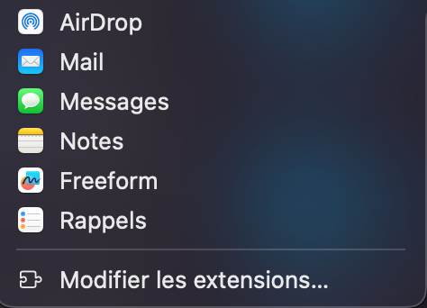

Wenn wir jetzt beispielsweise einen USB-Stick verwenden wollen, brauchen wir zum einen, einen USB-stick mit USB-C (das ist heute normal (danke EU)) und den passenden Port. Ach was ein Zufall den haben wir ja links an der Seite des Macbooks. Wenn wir nun den Stick einstecken, müssen wir wie auf Windows den Finder / Explorer öffnen und in der Seitenleiste wird schon der USB-Stick angezeigt. Daraufhin können wir ohne Probleme Dateien öffnen, ausführen oder verschieben.

Kommen wir als nächstes zu einem weiteren wichtigen Punkt der Personalisierung. Das Dock haben wir ja bereits untersucht, jedoch sind da ja im moment viele Apps, welche kein Mensch braucht. Dementsprechend können wir über die entsprechende App hovern und mit zwei Fingern klicken bis haptisches Feedback kommt. Dann kommt ein Menü mit Optionen:

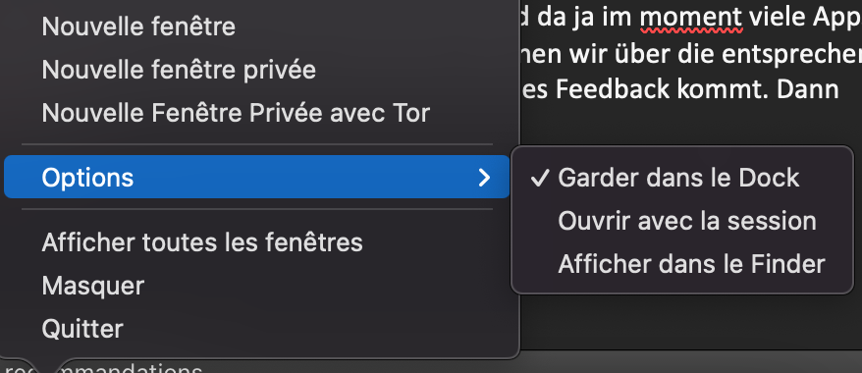

Hier können wir „Im Dock behalten“ ein oder ausschalten, sodass die entsprechende App angepinnt oder entfernt wird. Das müssen wir so mit allen Apps machen, die wichtig bzw. unwichtig sind.